台灣傳道六十年紀念特刊支分會專用稿紙 (寫好後請寄給梁世威弟兄 Carlliang05@gmail.com，手機0928-244715， Skype: carlliang3151，Line ID: carlliang)

單位名稱 | 埔里分會 |  | 單位號碼  0142794
單位資料 | 成立日期 | 西元1979年12月27日
 | 原屬單位 | 台灣台中傳道部
 | 教堂地址 | 1983 中正三路  埔里鎮北環路50號  東華路120號2樓  2003埔里鎮南安路242號
 | 教堂電話 | 049-2995205
 | 歷任主教/會長(從第一任開始) | 1979.12.27-1983傳教士  1983~1988 王自然  1988.10~1989.11吳雲城  1989.11~1994.7 (傳教士邱中明，熊觀明，呂明德等)  1994.7/3~1994.12.25 陳玉釧  1994.12.25~1996.1.14王惠民長老……  1996.1.14~2000.6.4 劉振成  2000.6.4~2005.5.15 歐德濾  2005.5.15~2008.8.10 黃昌興  2010.8.10~2014.12.21 湯朝棟  2014.12.21~ 歐德濾
重要史料 (請勿超過1,500字，所撰寫之資料請盡量包含人事時地物五大要項。 請附寄現任主教/會長照片及教堂照片。從前教堂及領袖之照片及重要活動史料照片亦很歡迎， 用畢歸還。)

1979.12.27 台中傳道部成立埔里分會
1982.4.16 改隸台中區會
1994.12.18 台中支聯會成立，改隸台中支聯會
1998.6.14 中興區會成立，改隸中興區會
2004.6.20 中興支聯會成立，改隸中興支聯會

人物誌： 王自然，陳玉釧，歐德濾，羅偉誌

埔里分會於1979年成立於埔里鎮市區，當時聚會人數大約10人左右。王自然弟兄是第一位當地成員擔任分會會長。王會長當時50多歲，來自大陸，和兩個女兒一起加入教會。在前兩三年他70多歲過世。
第二位吳雲城會長和王自然年紀相當，也是來自大陸定居台灣。他也在前兩年過世，歐德濾會長談到過世前曾到醫院拜訪他，和他分享教會對於復活和永生的盼望，讓他帶著安息離開。在這兩位會長樸實的帶領下，忠信的十幾位成員在教會中積極活躍。
後來幾年又由一些傳教士兼任分會會長，直到陳玉釧會長從草屯來埔里往返擔任分會會長，他擔任時間不到一年，成員人數達到20多人。隨後又由傳教士擔任分會會長，直到居住南投的劉振成會長來埔里擔任分會會長。在他任內成員人數往上攀升至50人左右，而1999.9.21南投埔里大地震，造成許多房屋毀損和人員死傷，神祝福了該地的成員都沒有人傷亡，在隨後的一年許多人謙卑他們的心紛紛加入教會。
歐德濾會長育有二子一女，於1999.2.28洗禮加入教會，他在2000年六月接受分會會長的職務。在他任內聚會人數增加到60多人，埔里教堂也在2003年落成啟用，這是一個倍受祝福的時刻和地區。擔任六年多會長職務，他在2014年再次擔任會長，雖然成員人數下降到40多人，他談到這次接受會長職務的心情，他謙卑地說這是神的事工，他任主差遣。
黃昌興會長全家一女二子都接受洗禮，在2005年接受會長職務四年多。之後由湯朝棟弟兄接任分會會長直到2014年12月，他和他的太太彭素娟都繼續為教會服務。

聖徒之聲活動報導：
1987.3.14 埔里分會神學研究所班員分享之夜 (1987年4月聖徒之聲，p. 30)
1993 羅偉誌，羅銘賢兄弟 (1993年6月聖徒之聲， p. 29) YouTube 影片報導：https://www.youtube.com/watch?v=FBsikDkS8f8

1993.11.22 山地服務 (1994年3月聖徒之聲， p.28-5)

2002.3.2埔里分會新建教堂動土典禮

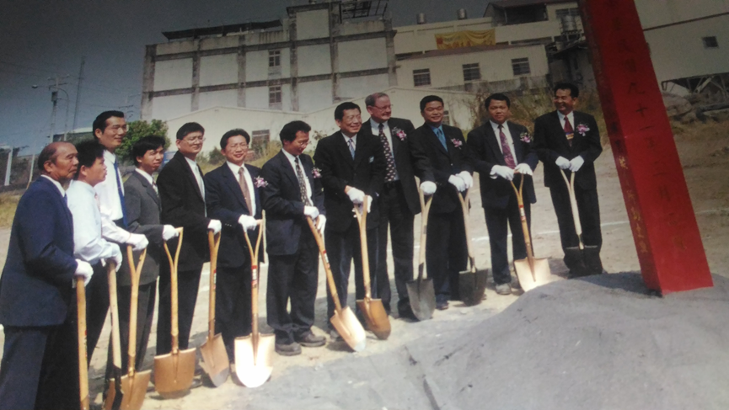
由左至右：王自然、陳玉釧、黃昌興、譚文良、洪勝忠、劉振成、陳誠二、歐俊龍、傳道部藍會長、立委蔡煌瑯、歐德濾、曾錫銘

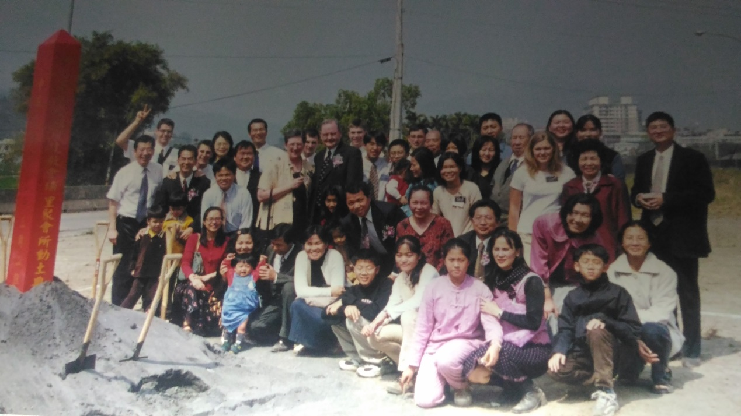
動土典禮成員合照

埔里分會聚會場所最早是在北環路50號4樓，在王自然會長任內受洗的成員至今都仍然非常忠信活躍，如胡淑珍姊妹彭素娟姊妹鄭黃秋幸姊妹鄭卉芸姊妹羅偉誌弟兄以及移民美國的張善蓉張善芬兩姊妹，而羅偉誌弟兄因罹患肌肉萎縮症必需乘坐輪椅，到教會聚會通常都由幾位長老或弟兄協助合力抬上4樓，樓梯狹窄，非常辛苦，感謝這些長老及弟兄們的服務；後來搬遷至東華路120號2樓，雖然仍無電梯，但至少減少兩層樓，而羅弟兄依然忠信常到教會聚會，讓所有這些曾經服務過的長老弟兄們感到莫大的安慰及鼓舞。
1999年的921大地震，埔里地區受損嚴重，但之後 神祝福這地以及成員，雖然當時聚會人數尚未達到蓋教堂的標準，總會特別核准埔里購買教堂用地，在2002年舉行動土典禮，當時還特別邀請立委蔡煌瑯和傳道部藍會長來參與，新教堂於2003年落成奉獻，埔里成員們終於有自己的聚會場所了。

埔里教堂 – 2003年落成奉獻
埔里鎮南安路242號

補充資料提供者姓名： 呂謝孟娟 電話： Email：

